Kerr Black holes
Boyer–Lindquist coordinates
ボイヤー・リンキスト（Boyer-Lindquist）座標による表現
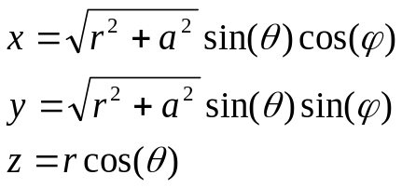

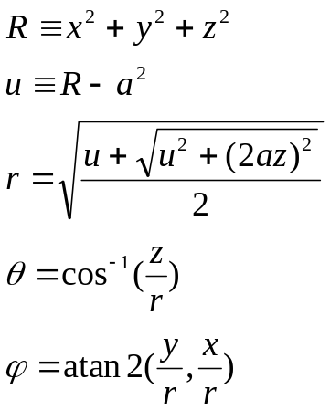

事象の地平線半径（radius of black hole's event horizon）
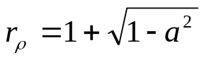
膠着円盤（accretion disc）
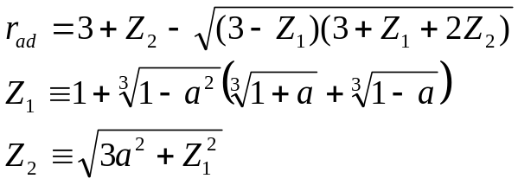

Kerr metric (G=c=M=1)

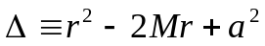
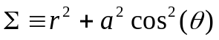
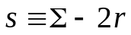
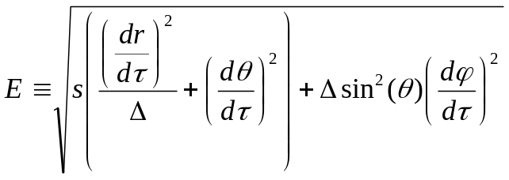
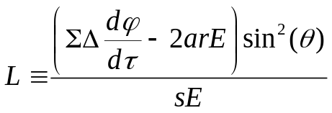
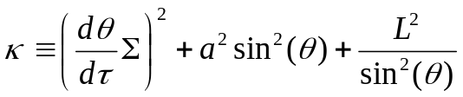
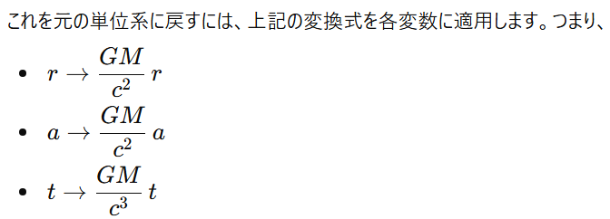
Null測地線の微分方程式
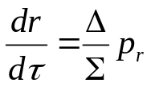
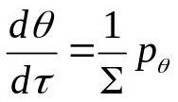
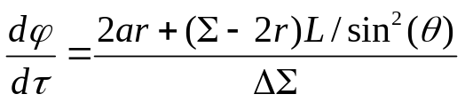
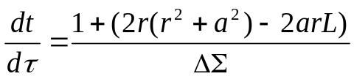
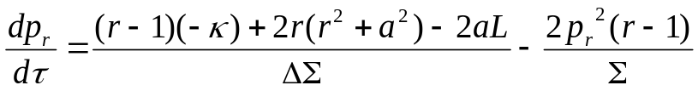
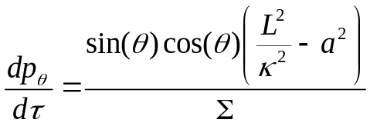
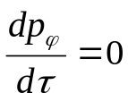
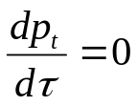

Initial Conditions



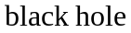

Coordinate transformation
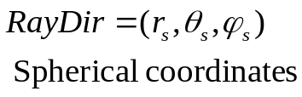



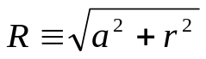
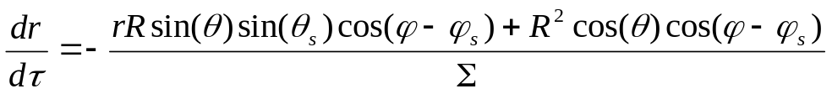
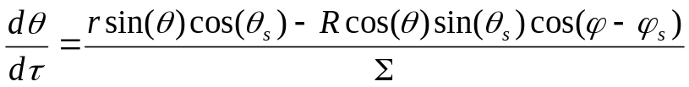
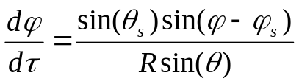

Wormhole 3-parameters(W, a, ρ)

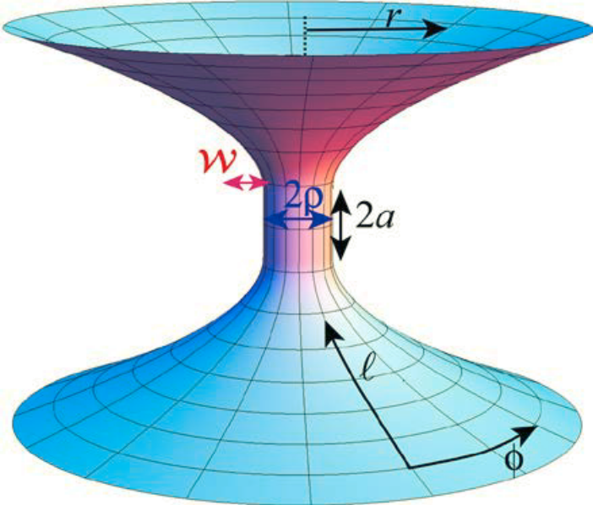

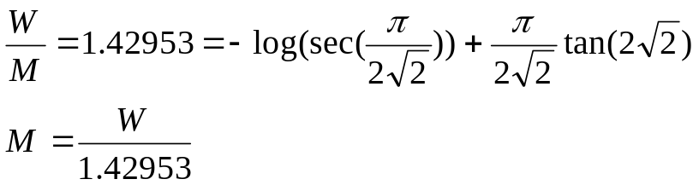

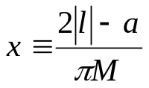
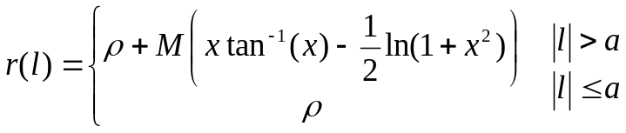
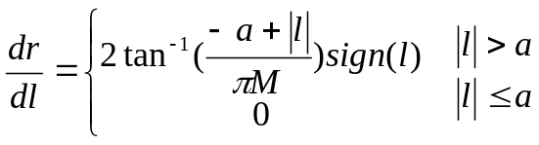

Direction of the light ray(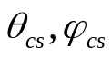)
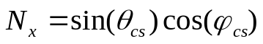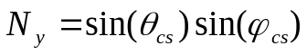
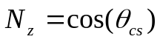

Initial camera position(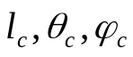)
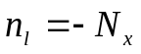
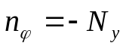
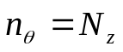

光線運動量
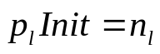
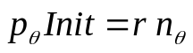
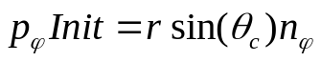

(A9d)
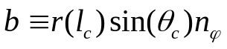
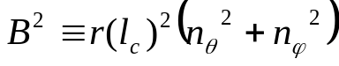
Null測地線の微分方程式A7a～A7e

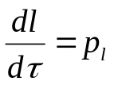
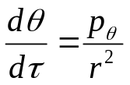
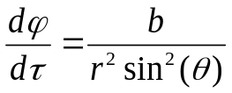
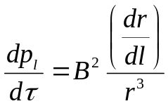
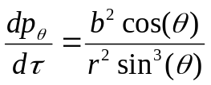

Initial Conditions

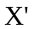

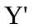
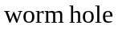
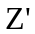

Coordinate transformation
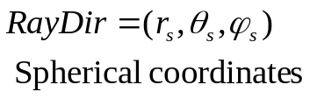

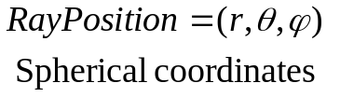

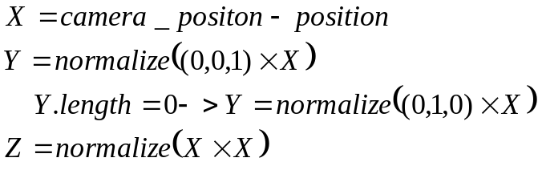
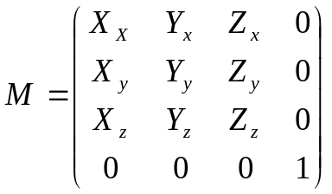

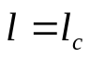
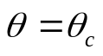
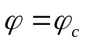
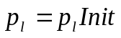
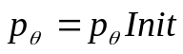

の逆関数の計算にはニュートンラプソン法を使う。
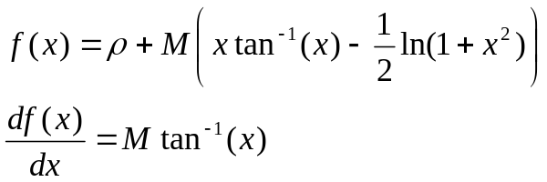
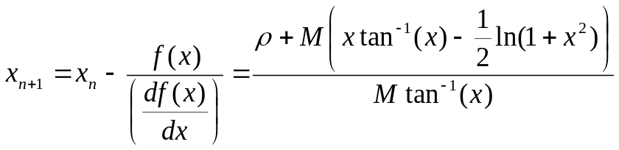
で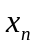求めてであるので
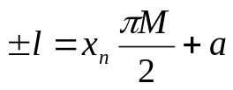
として計算される（符号±はこの計算では決まらない）。

Gravitational Lensing by Spinning Black Holes in Astrophysics, and in the Movie Interstellar
Oliver James, Eug_enie von Tunzelmann, Paul Franklin1 and Kip S Thorne
A PUBLIC GPU-BASED CODE FOR GENERAL-RELATIVISTIC RADIATIVE TRANSFER IN KERR SPACETIME
HUNG-YI PU , KIYUN YUN , ZIRI YOUNSI , AND SUK-JIN YOON
Visualizing Interstellar's Wormhole
Oliver James, Eugénie von Tunzelmann, Paul Franklin, and Kip S. Thorne

